LA CONVERSION DE  SAN PABLO  “Ya no soy yo quien vive sino que es Cristo quien vive en mi” (Gal 2:20)  "Y sucedió que, al llegar cerca de Damasco, de súbito le cercó una luz fulgurante venida del cielo, y cayendo por tierra oyó una voz que le decía: “Saulo, Saulo… ¿porque me persigues?”  “¿Quien eres señor?”- Constesto.  “Yo soy JESUS, a quien tu persigues, Levántate y entra en la ciudad, que allí se te dirá lo que tienes que hacer. (Hch Cap 9,1-30)  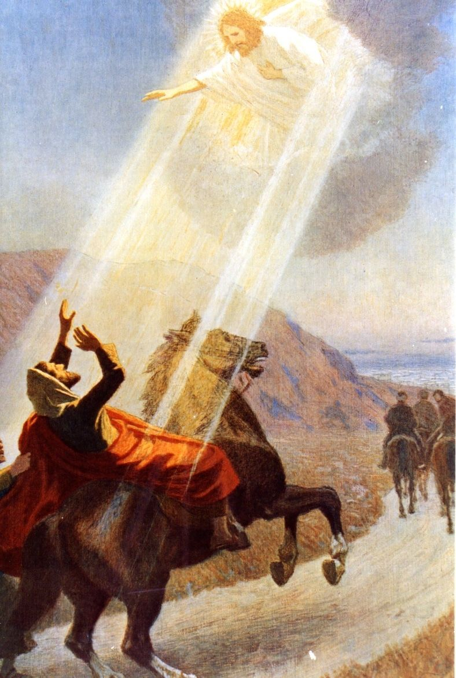 | Conozcamos a Pablo de Tarso  San Pablo nació en Tarso, Cilicia (actual Turquía), entre el año 5 y 10 D.C y murió martirizado bajo el gobierno de Nerón entre los años 58 y 67 en Roma.  Su padre era ciudadano romano. Creció en el seno de una familia judía, que era muy ligada a las tradiciones y observancias fariseas. Le pusieron de nombre Saulo, y como también era ciudadano romano llevaba el nombre latino de Pablo (Paulo). Su carácter era fuerte, impetuoso, apasionado por lo que hacía. De una firme voluntad que lo llevo hacia el fanatismo. | Saulo era un joven culto y religioso que recibió una buena educación en Jerusalén y hablaba varias lenguas. Además recibió del rabino Gamaliel una educación rigurosa de la ley. Saulo defendía con celo las tradiciones de sus padres.  Fue un activo perseguidor de cristianos bajo la influencia de los fariseos. De hecho aprobó la persecución de Esteban, el primer Mártir.  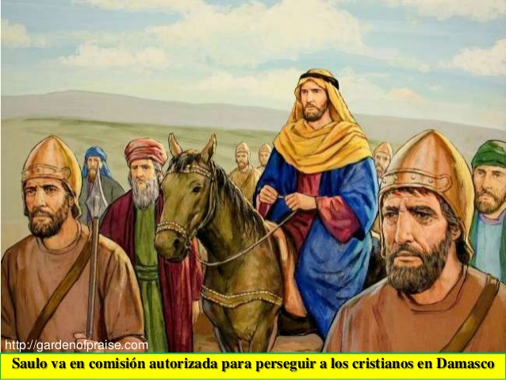 | Misión Paulina  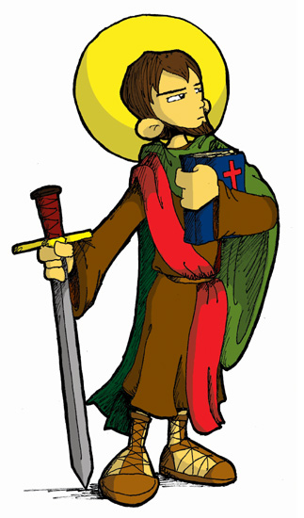  29 de Junio Festividad de San Pablo y San Pedro  “Apóstol de los Gentiles y Mártir”  Mov. Juv. Católico Palestra Salta - Solís Pizarro

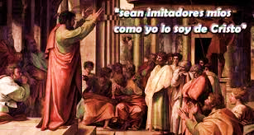  (San Pablo, 1 Cor 11:1)  San Pablo por ser romano, no fue crucificado, sino degollado. Sus restos al igual que los de San Pedro están bajo el altar mayor de la Basilica San Pedro en el Vaticano.  ¿Quiénes Somos?  La Mística y Espiritualidad del MOV. JUVENIL CATOLICO PALESTRA se fundamenta en la teología de San Pablo.  En latín, Palaistra, que deriva del palio=”LUCHAR”=Lugar de entrenamiento de los atletas.  El Apóstol San Pablo compara la vida y lucha del cristiano en estos términos:” No sabéis que en las carreras de estadio (palestra) todos corren más uno solo recibe el premio? Corred de manera que os consigáis! ( 1Cor 9,24)  El Compromiso de Cada Joven, grupo o COMUNUDIDAD PALETRISTA, surge de aquella deficion que da SAN PABLO a su apostolado “LUCHA POR EL EVANGELIO”  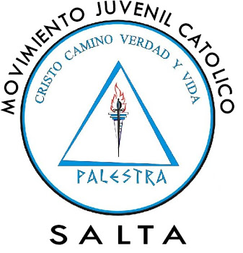 | LA MISION DE PABLO  Para concretar su misión, San Pablo, viajó por diversas partes del mundo: Grecia, Asia Menor, Siria, Palestina, también, escribió cartas a diferentes pueblos del mediterráneo, entre otros.  Más de la mitad de los Libros del Nuevo Testamento de la Biblia se le atribuyen a San Pablo.  La Misión de Pablo fue el fruto de la oración y el espíritu de la Comunidad creyente de Antioquia, Iglesia donde por primera vez se conoció a los discípulos como “cristianos”  También fue el fruto de un proceso de conversión personal de Pablo y su integración en la comunidad de la Iglesia.  ia. | PABLO, EL APOSTOL INCANSABLE DE LOS GENTILES  Saulo se quedó ciego y al llegar a Damasco se encontró con Ananías, quien lo sano de su ceguera y bautizándose acepto predicar el Evangelio de Cristo.  Saulo cambio su nombre por el de Pablo. Se dedicó a la predicación, escritos, fundaciones de Iglesias, Viajes por tierra y mar, fue apedreado, azotado y naufrago tres veces.  “Ay de mi si no evangelizare”  (1 Cor 9:16)  